**SOGGIORNI in MONTAGNA 2023**

 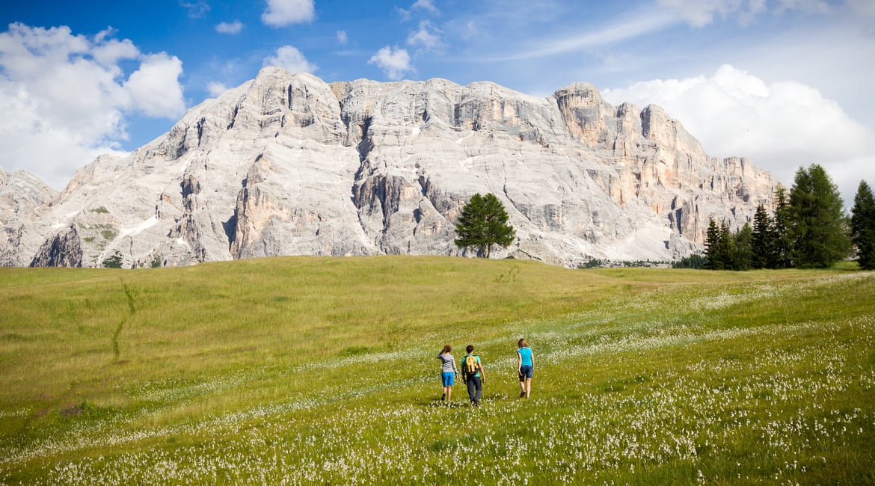



**Prenotazioni presso Etsi Aps** **Sede di Novara** Via dei Caccia 7/B

Tel. 0321/6751054-6751042 - Fax 0321-6751041

mail:  [etsi@cislnovara.it](mailto:etsi@cislnovara.it) SITO: **www.etsinovara.it**